**E-SHOPPING**

**Câu 1:**

**- Xác định tác nhân:**

* Khách hàng, nhân viên bán hàng, nhân viên kế toán, nhân viên quản lý, bộ phận giao hàng
* Dịch vụ thanh toán trực tuyến

- **Xác định usecase:**

* Đăng nhập, tìm sản phẩm, đặt hàng, thanh toán, kiểm tra đơn hàng, giao hàng, tổng kết và nộp tiền, báo cáo thống kê.

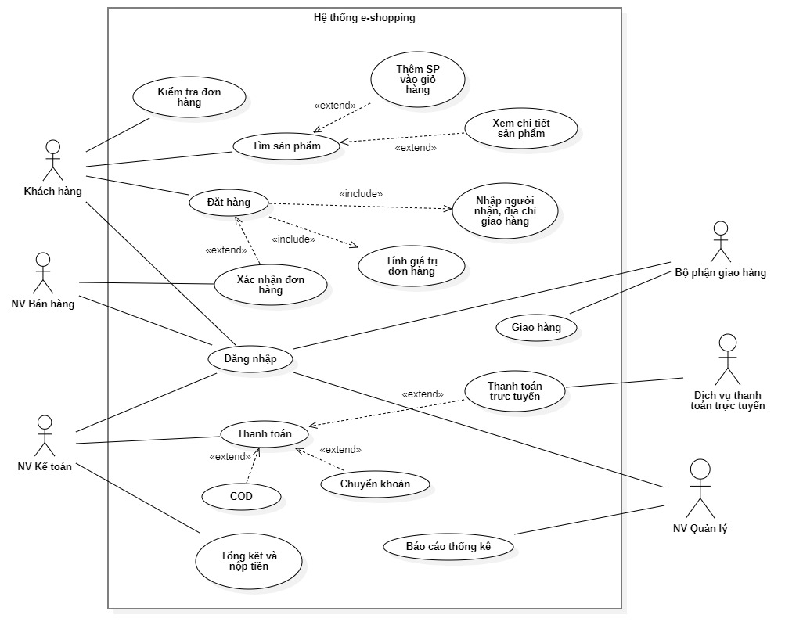- **Usecase:**

Figure 1 Sơ đồ use case hệ thống e-shopping

**Câu 2:**

**Đặc tả use case Đặt hàng**

|  |  |
| --- | --- |
| **Tên use case:** Đặt hàng | **Mã use case:** UC02 |
| ***Tiền điều kiện***: Khách hàng đã đăng nhập vào hệ thống | |
| ***Hậu điều kiện:***   * Nếu đặt hàng thành công thì thêm mới một đơn đặt hàng vào hệ thống. * Nếu không, trạng thái hệ thống không đổi | |
| **Tác nhân chính:** Khách hàng | **Mức quan trọng:** cao |
| **Các bên liên quan:**   * Khách hàng: muốn đặt hàng các sản phẩm đã chọn. * Nhân viên bán hàng: xác nhận đơn hàng (đối với khách hàng mới) | |
| ***Mô tả:*** Use case cho khách hàng thực hiện đặt hàng các sản phẩm đã chọn trong giỏ hàng | |

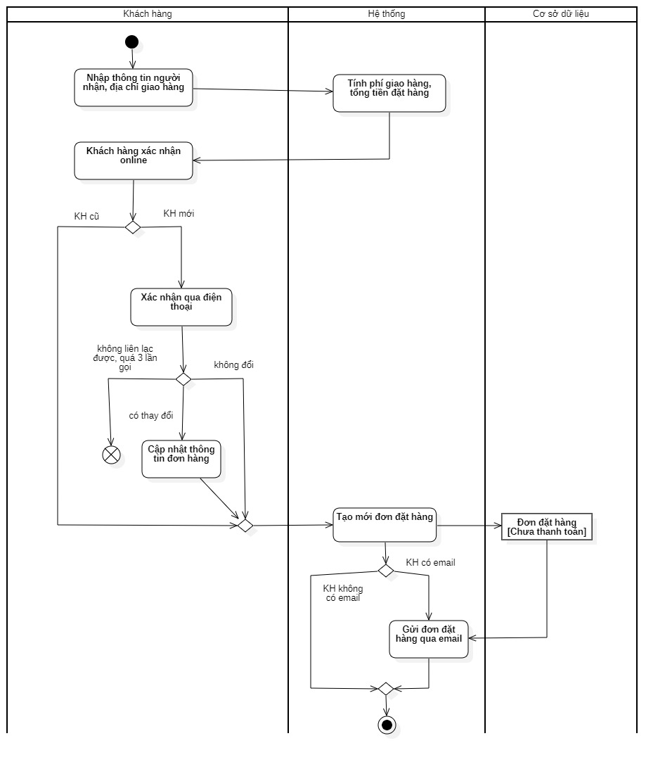**Luồng sự kiện:**

Figure 2 Activity Đặt hàng

**Câu 3:**

Dựa vào sơ đồ use case và đặc tả use case bằng sơ đồ hoạt động, nhận diện được:

* **Tác nhân kích hoạt** các hoạt động là Khách hàng
* **Đối tượng** màn hình đặt hàng là DatHangForm
* **Đối tượng điều khiển** DatHangController
* **Các đối tượng thực thể** là đơn đặt hàng (DonDHang), chi tiết đơn đặt hàng (ChiTietDDH), sản phẩm (SanPham) và khách hàng (KhachHang).

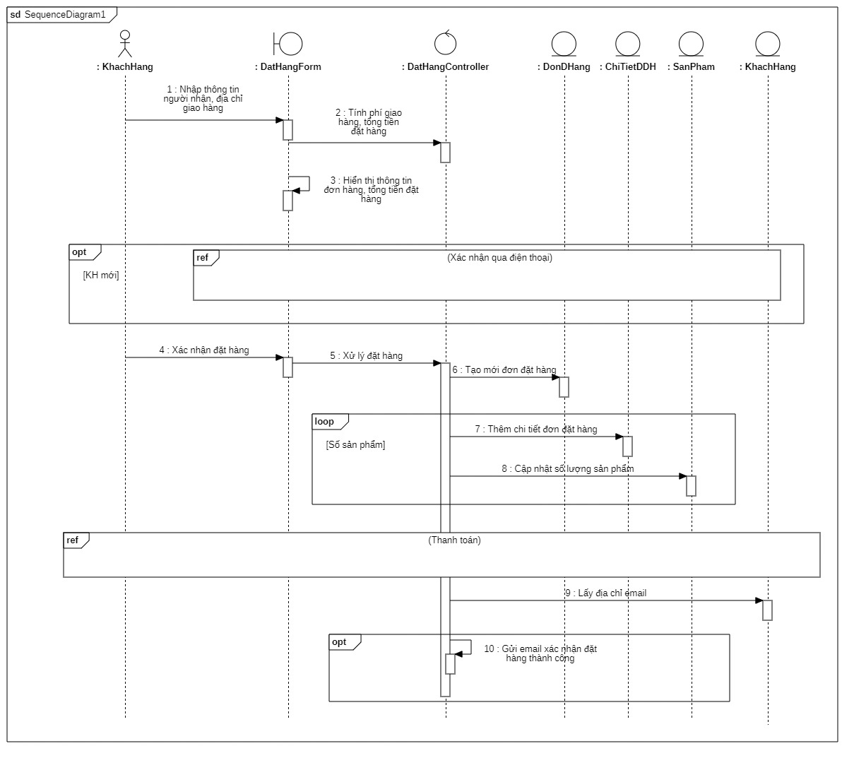**Sequence:**

Figure 3 sequence Đặt hàng

**Câu 4:**

*Theo cách tiếp cận tìm kiếm theo mô hình ba lớp, các lớp nhận diện bao gồm:*

* **Lớp giao diện** là màn hình DatHangForm
* **Lớp điều khiển** DatHangController điều phối các điều khiển xử lý các use case. Lớp điều khiển có các mối quan hệ phụ thuộc (dependency) với các lớp thực thể để truy xuất thông tin của các lớp thực thể.
* **Các lớp thực thể**: Khách hàng (KhachHang), Sản phẩm (SanPham), Chi tiết đơn đặt hàng (ChiTietDDH), đơn đặt hàng (DonDHang).
* Một khách hàng (KhachHang) có thể có nhiều Đơn đặt hàng (DonDHang) và có quan hệ gộp, nghĩa là nếu hủy khách hàng thì mọi đơn đặt hàng của khách hàng đó cũng bị hủy theo.
* Một đơn đặt hàng (DonDHang) có thể đặt mua nhiều sản phẩm khác nhau (ChiTietDDH), và một sản phẩm (SanPham) có thể bán cho nhiều đơn đặt hàng.

**Class:**

Figure 4 Class E-Shopping